Якщо ви провалились під лід.

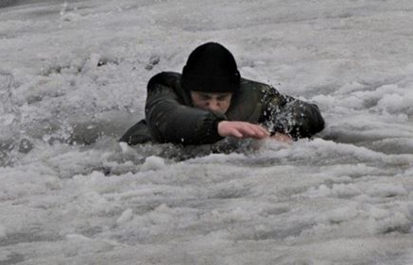
Якщо ви провалилися під лід, не панікуйте, широко розкиньте руки по крайках льодового пролому та утримуйтеся від занурення з головою під воду.
Вибирайтеся на лід без різких рухів, наповзаючи грудьми і по черзі витягаючи ноги.
Вибравшись із пролому, відкотіться, а потім повзіть у той бік, звідки ви прийшли і де міцність льоду, таким чином, перевірена. Незважаючи на те, що вогкість і холод штовхають вас побігти і зігрітися, будьте обережні до самого берега, а там не зупиняйтеся, поки не опинитеся в теплі.
Якщо на ваших очах на льоду провалилася людина, негайно сповістіть, що йдете на допомогу.
Підкладіть під себе лижі, дошку і повзіть до ополонки, широко розкидаючи при цьому руки.
До самого краю ополонки не підповзайте - кидати пов'язані шарфи або ремені треба за 3-4 метри від ополонки.
Якщо ви не один, тоді лягайте на лід, і узявши одне одного за ноги, ланцюжком рухайтеся до пролому.
Дійте рішуче і швидко.
Витягнувши постраждалого на лід, повзіть з небезпечної зони. Потім укрийте його від вітру і якнайшвидше доставте в тепле місце, розітріть, переодягніть у сухий одяг і напоїть чаєм.
Увага! Не ходити на лід поодинці та вночі, також варто взяти мобільний телефон, щоб викликати службу порятунку.
Переохолодження починається вже після двох хвилин під водою. Тому голосно гукайте про допомогу. Рухайтесь повільно, не швидко.

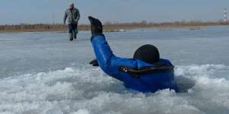
Що робити, якщо хтось інший провалився під лід

Не потрібно стрімголов кидатися на допомогу: лід поруч з місцем провалу може проламатися, а ви опинитесь у воді.
Насамперед зателефонуйте до служби порятунку за номером 101. Потім знайдіть палицю або мотузку або імпровізуйте: наприклад, зв’яжіть кілька шарфів або ременів.
Підбирайтесь до ополонки поповзом, щоб ваша вага розподілялася по більшій площі, та зупиніться в декількох метрах від води. Киньте потерпілому палицю, мотузку або те, чим можна їх замінити, і тягніть.
Назад теж треба повзти. Встати можна буде, лише коли під ногами виявиться товстий лід або земля.
Коли виберетеся на берег, як можна швидше вирушайте в тепле місце і надайте людині першу допомогу до приїзду швидкої: зніміть мокрий одяг, допоможіть зігрітися, напоїть чаєм.

Криворізькі територіальні курси цивільного захисту та безпеки життєдіяльності (І категорії)

